小学校３年生 算数 １２ 小数 NO.1
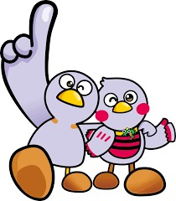
（ ）年（ ）組（ ）ばん

名前（ ）
１ 次の図で、水のかさは、それぞれ何Lですか。
（１） （２）
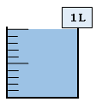

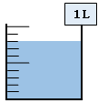

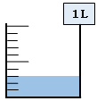

２ けんたさんとゆかさんが、テープの長さについて話し合っています。
□にあてはまる数を書きましょう。


１ｍｍは、１ｃｍを 等分した長さです。

けんた


１ｍｍ＝ ｃｍ と表すことができます。

ゆか

下のテープの長さは、７ｃｍ２ｍｍ といえますが、
ｃｍ と表すこともできます。

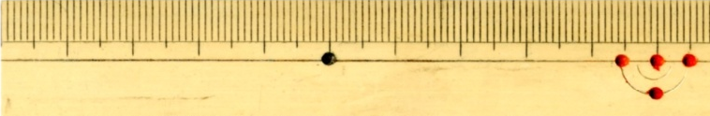

３ □にあてはまる数を書きましょう。
（１）１ｄL＝ L （２）２L５ｄL＝ L

（３）８ｍｍ＝ ｃｍ

（４）3.6ｃｍは、0.1ｃｍの こ分

小学校３年生 算数 １２ 小数 NO.２
（ ）年（ ）組（ ）ばん

名前（ ）
１ 下の数直線を見て答えましょう。

（１）いちばん小さい１めもりは、いくつを表していますか。

（２）が表す数は、0.1を何こ集めた数ですか。

（３）～のめもりが表す数を答えましょう。
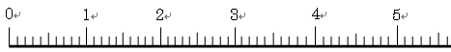

２ □にあてはまる数を書きましょう。

（１）0.1を18こ集めた数は です。

（２）3より0.1小さい数は です。

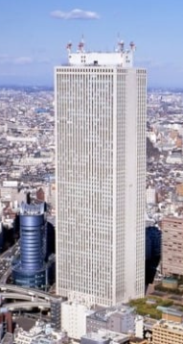

３ サンシャイン６０の高さは239.7ｍです。
（１）239.7は、100、10、1、0.1を、それぞれ
何こあわせた数ですか。

100が こ、10が こ、1が こ、0.1が こ
東京都豊島区
（２）239.7の小数第一位の数字は何ですか。

４ □にあてはまる不等号を書きましょう。

（１）0.3 0.8 （２）6.1 5.9 （３）3 2.7

小学校３年生 算数 １２ 小数 NO.３
（ ）年（ ）組（ ）ばん

名前（ ）
１ たかしさんは、0.3＋0.4の計算のしかたを次のようにせつ明しました。
このたかしさんの考えを


0.3は、0.1を３こあつめた数です。
0.4は、0.1を４こあつめた数です。
3＋4＝7
0.1を７こあつめた数は 0.7 なので
0.3＋0.4＝0.7 です。
もとにして、
の
たかし
0.2＋0.8＝1
計算のしかたを
せつ明しましょう。

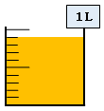

２ ジュースが0.9Lあります。そのうち、0.2L 飲みました。
ジュースは何Lのこっていますか。

式： 答え：

３ 次の計算をしましょう。

（１）0.8＋0.4 （２）1.2＋0.9

（３）2.5＋0.5 （４）1.7－0.3

（５）1.6－0.7 （６）1－0.2

（７） 4.5 （８） 3 （９） 8.1 （１０） 5.2
＋2.9 ＋6.1 －3.5 －4.7

